在线考试系统操作说明

一、在线考试系统的下载及安装

（一）在线考试系统下载
学院主页www.5any.com——下载安装“重大网院在线考试系统”。

（二）安装步骤
安装前，建议关闭360安全卫士、腾讯电脑管家等防护软件。
1.点击“高速下载”或“百度网盘”进行在线考试系统软件的下载。
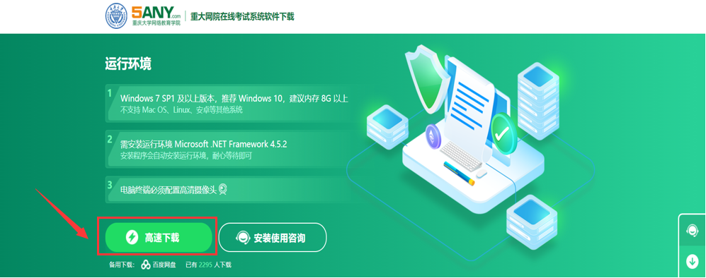
2.下载过程中，如显示下图界面，请按提示操作。
（1）Google浏览器
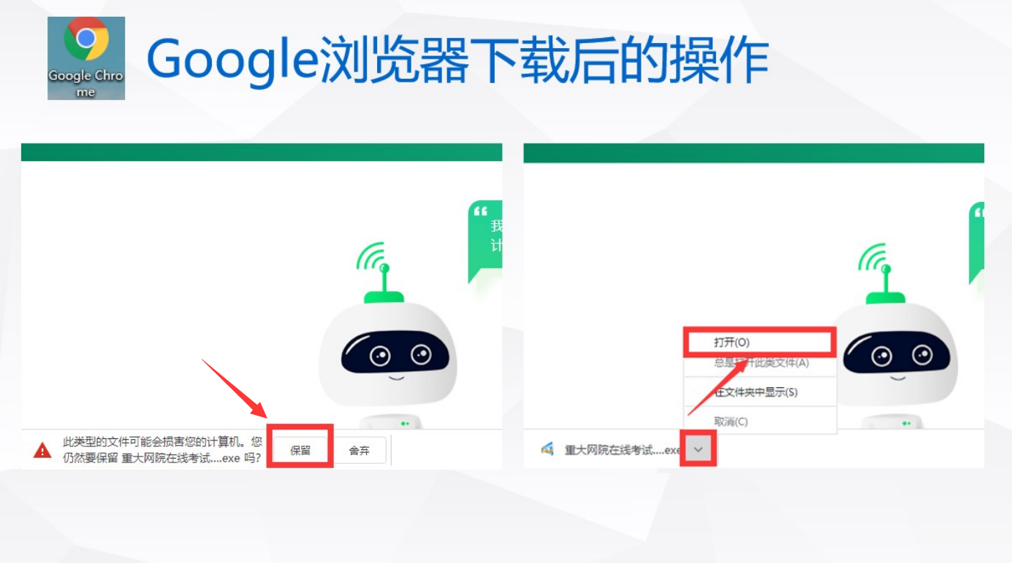
（2）IE浏览器

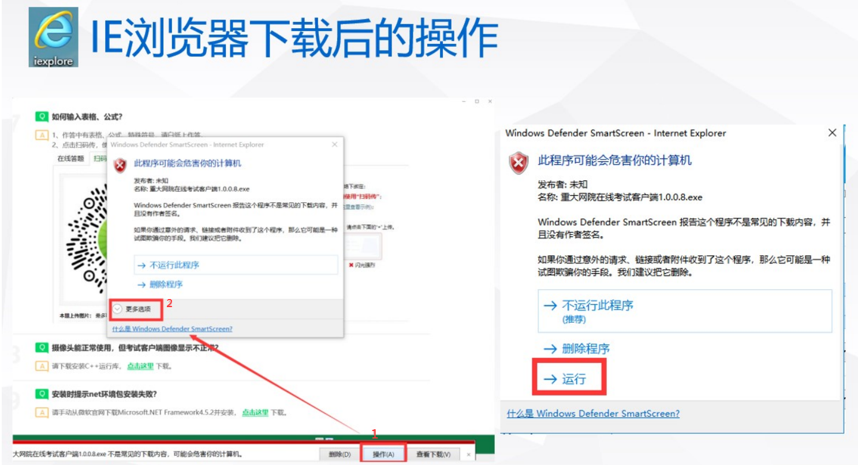
（3）Edge浏览器
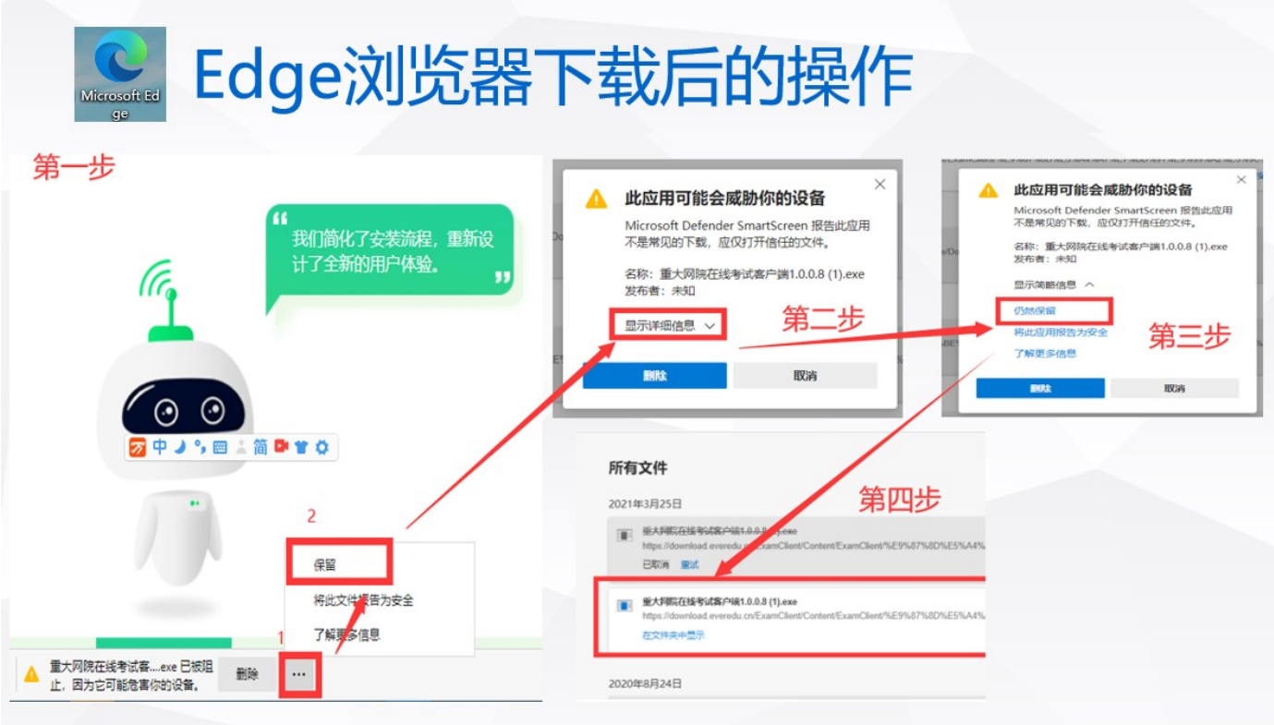
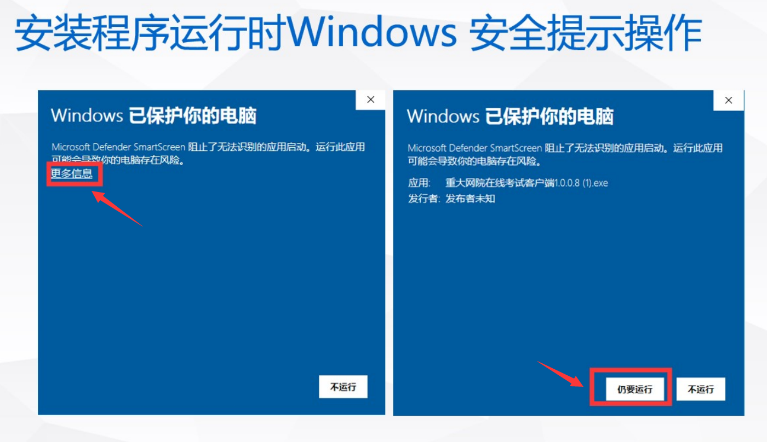
3.等待程序自动安装。
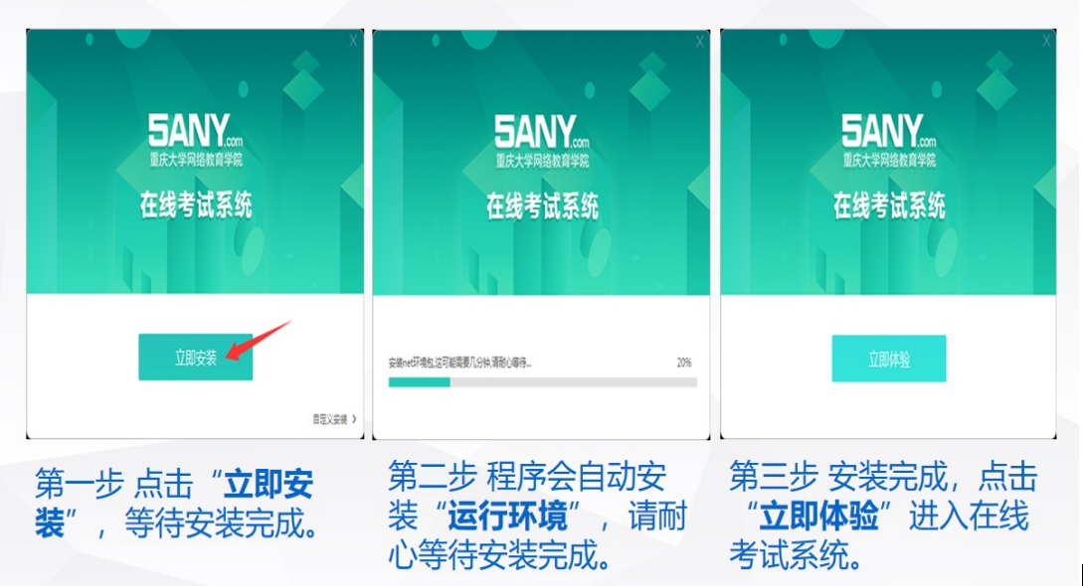

二、登录在线考试系统

（一）阅读考试须知
“重大网院在线考试系统”启动前请先退出QQ、TIM、微信、钉钉等即时通讯软件。认真阅读“考试须知”，勾选并点击“我已阅读并知晓所有条款”。
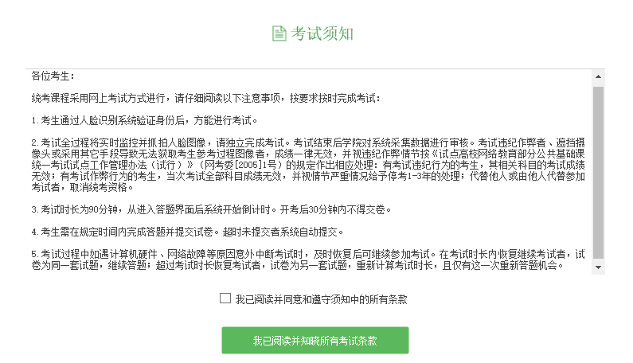

（二）扫码登录
进入微信扫码登录界面，打开微信，扫描屏幕中的二维码，输入报名注册时填写的手机号码，点击发送验证码，输入接收到的验证码，点击账号绑定。
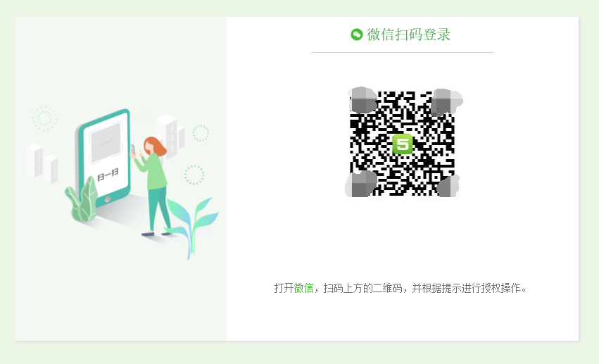
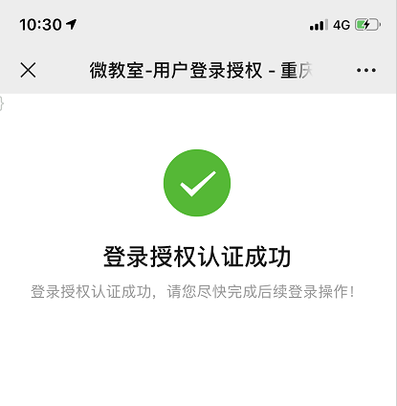

（三）人脸认证
认证成功后，进入考生身份识别界面。请考生将正脸放入绿色人脸识别框中，点击“考生身份识别”。如果人脸认证失败，请调试摄像头位置。如果考生身份多次验证失败，请通过手机微信扫描屏幕中的二维码，更换考试照片后，点击“重新登录”，再次进行识别认证。
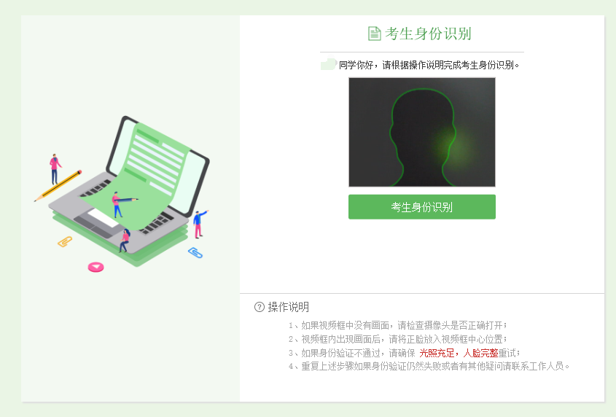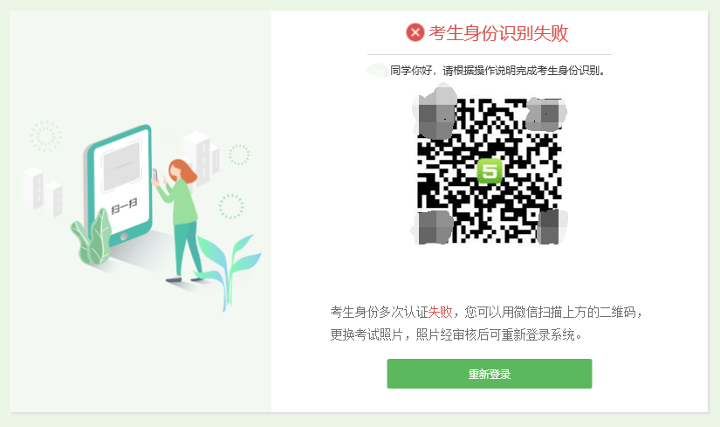
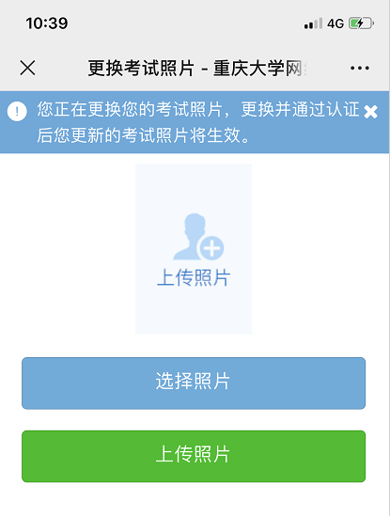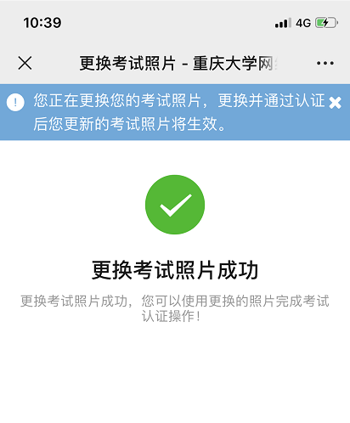

三、在线考试

（一）课程预约
点击“课程预约”，查看待考的统考课程。一旦参考，课程名称变为灰色，不可取消。
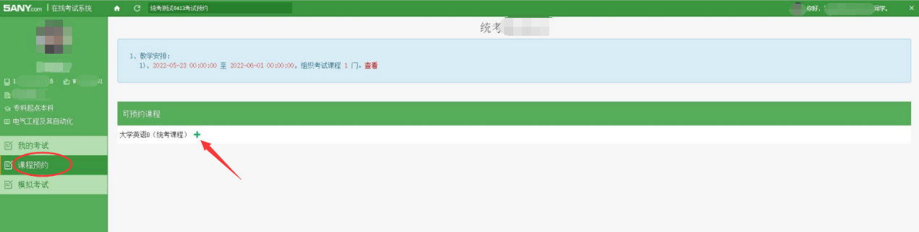

（二）答题
选择了统考课程后，学生即可点击课程名称进入考试。页面右上方开始倒计时，考试正式开始。客观题点选作答；主观题的答题方式为“在线答题”，学生需在答题框中手动输入题目答案。

（三）提交

1.规定时间内提交试卷
在规定时间内答题完毕，点击“交卷”按钮，并在确认提示界面点击“确定”，即交卷成功；选择“取消”按钮，自动回到答题界面，系统继续承接倒计时考试。（在考试总时长内，系统自动保存已答题目，考生也可手动点击页面下方的“保存”按钮，保存已答题目。）

2.超时提交试卷
超过90分钟未提交试卷的考生，可选择“申请重做”或者“提交试卷”。
选择“申请重做”，查看已作答试卷后，点击“申请重做”按钮，则开启另外一套全新试卷，且仅有1次重新答题的机会。
选择“提交试卷”，点击“提交试卷”按钮，系统将提交原试卷并结束考试。
